**Bạn đang tìm kiếm một chiếc smartphone giá cả phải chăng nhưng sở hữu camera chất lượng hàng đầu.**[**Xiaomi POCO M6**](https://www.thegioididong.com/dtdd/xiaomi-poco-m6)**chính là sự lựa chọn tuyệt vời dành cho bạn. Với camera chính 108 MP sắc nét cùng thiết kế hiện đại và hiệu năng mạnh mẽ, POCO M6 sẽ nâng tầm trải nghiệm di động của bạn.**

**Thiết kế cuốn hút, cầm nắm thoải mái**

POCO M6 mang đến trải nghiệm thiết kế mới với mặt lưng kính cao cấp, tạo nên vẻ ngoài cuốn hút và cải thiện cảm giác cầm nắm. Thân máy mỏng chỉ 8.3 mm, kết hợp với thiết kế thanh thoát, đẹp mắt, dễ cầm nắm, chinh phục người dùng ngay từ lần chạm đầu tiên.

[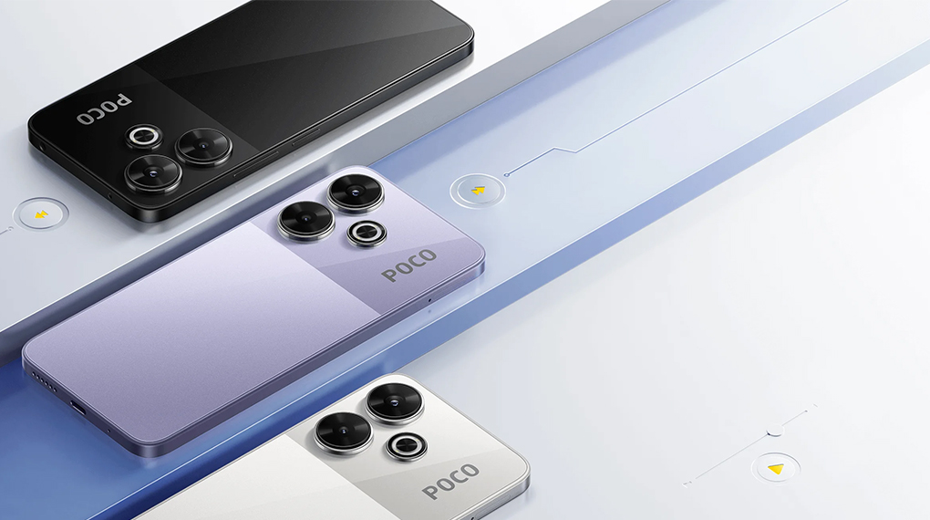](https://cdn.tgdd.vn/Products/Images/42/327343/xiaomi-poco-m6-thiet-ke.jpg)

Chiếc [điện thoại Android](https://www.thegioididong.com/dtdd?g=android) này tích hợp cảm biến vân tay chung nút nguồn, giúp việc mở khóa trở nên nhanh chóng và tiện lợi. Thiết kế này không chỉ mang lại sự sang trọng mà còn tối ưu hóa trải nghiệm sử dụng hằng ngày, giúp POCO M6 nổi bật trong phân khúc smartphone tầm trung.

**Camera 108 MP đột phá, bắt trọn từng chi tiết**

POCO M6 trang bị camera chính đẳng cấp Pro 108 MP là điểm sáng cho chiếc điện thoại này, sở hữu cảm biến lớn 1/1.67" cải thiện khả năng thu sáng, cho ra bức ảnh siêu rõ nét ngay cả khi chụp ở môi trường ánh sáng yếu. Tính năng thu phóng 3x trên máy giúp bắt trọn mọi khoảnh khắc từ xa một cách rõ ràng mà không giảm chất lượng hình ảnh.

[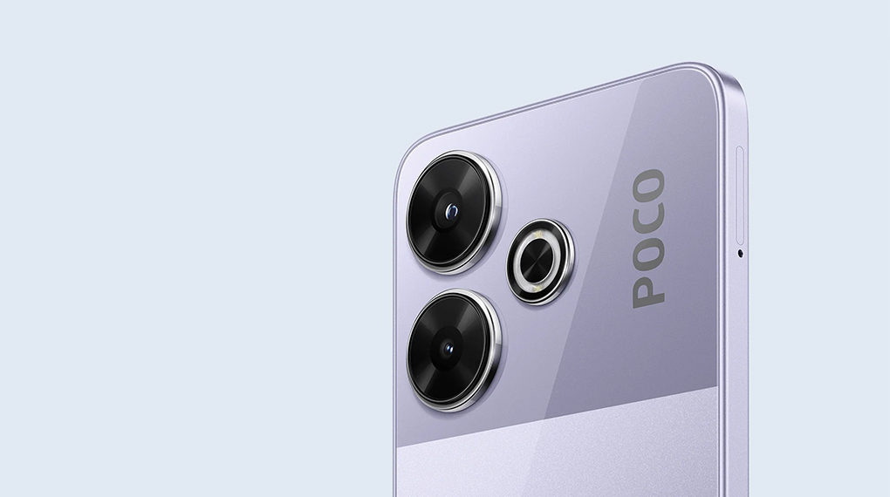](https://cdn.tgdd.vn/Products/Images/42/327343/xiaomi-poco-m6-camera.jpg)

Bên cạnh đó, camera macro 2 MP của POCO M6 cho phép bạn tự do khám phá thế giới tí hon. Với khả năng chụp cận cảnh sắc nét, bạn có thể ghi lại những chi tiết nhỏ bé và tinh tế mà mắt thường khó thấy.

Camera selfie 13 MP nâng cao khả năng chụp ảnh tự sướng với vòng ánh sáng dịu, tạo ra ánh sáng cân bằng và tự nhiên, bạn có thể thoải mái chụp những bức ảnh selfie hoàn hảo bất kể ngày hay đêm. Dù bạn là người đam mê nhiếp ảnh hay chỉ muốn có một chiếc máy ảnh đáng tin cậy, POCO M6 đều là lựa chọn tuyệt vời.

[](https://cdn.tgdd.vn/Products/Images/42/327343/xiaomi-poco-m6-selfie.jpg)

**Hiệu năng ấn tượng, đa nhiệm mượt mà**

Chiếc [điện thoại Xiaomi](https://www.thegioididong.com/dtdd-xiaomi) này trang bị bộ xử lý Helio G91 Ultra mạnh mẽ, kết hợp với RAM 6 GB và giao diện Xiaomi HyperOS mới (dựa trên Android 14), mang đến hiệu suất nhanh, mượt mà. Cấu hình này đáp ứng tốt các tính năng tiêu tốn nhiều tài nguyên như chụp ảnh độ phân giải cao và chơi game nặng.

[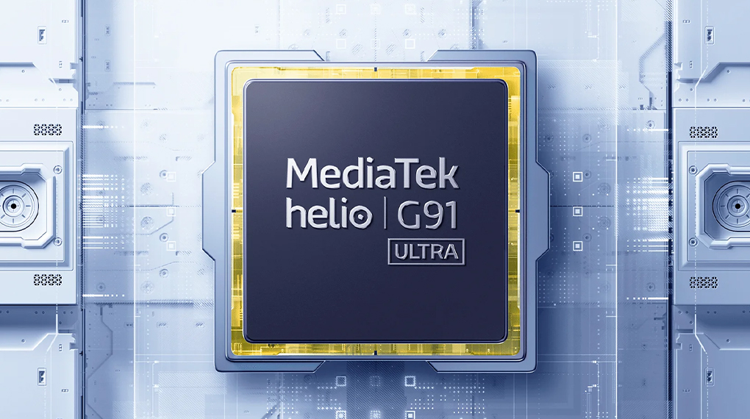](https://cdn.tgdd.vn/Products/Images/42/327343/xiaomi-poco-m6-hieu-nang.jpg)

POCO M6 được tối ưu hóa để giảm thiểu sự suy giảm hiệu năng theo thời gian. Nhờ vậy, thiết bị duy trì trải nghiệm người dùng liền mạch, mượt mà như khi mới mở hộp ngay cả sau 36 tháng sử dụng thường xuyên. Xiaomi HyperOS cũng đóng vai trò quan trọng trong việc tối ưu hóa phần mềm, giúp thiết bị vận hành trơn tru và ổn định trong thời gian dài.

[](https://cdn.tgdd.vn/Products/Images/42/327343/xiaomi-poco-m6-giao-dien.jpg)

**Màn hình kích thước lớn, rộng rãi**

POCO M6 sở hữu màn hình IPS LCD kích thước lớn 6.79 inch với độ phân giải Full HD+, mang đến trải nghiệm xem tuyệt vời dù bạn đang xem phim, lướt mạng xã hội hay duyệt web.

Tốc độ làm mới 90 Hz của màn hình này đảm bảo hình ảnh mượt mà và sắc nét. Tính năng AdaptiveSync tự động điều chỉnh tốc độ làm mới, tối ưu hóa trải nghiệm hình ảnh và kéo dài thời lượng pin, giúp bạn tiết kiệm pin trong khi vẫn duy trì được trải nghiệm mượt mà.

[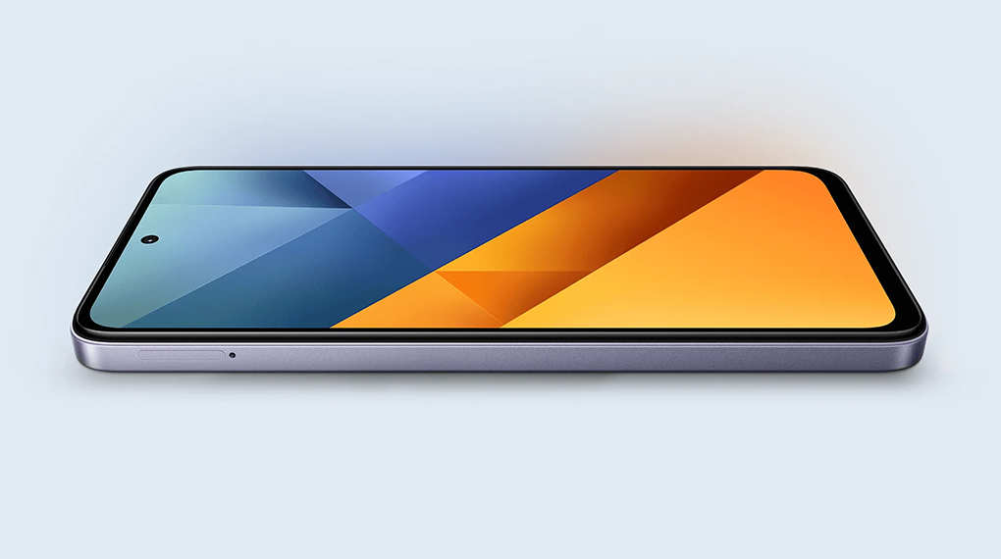](https://cdn.tgdd.vn/Products/Images/42/327343/xiaomi-poco-m6-man-hinh.jpg)

POCO M6 sở hữu màn hình có độ nhạy và khả năng nhận diện cảm ứng vượt trội, mang đến trải nghiệm người dùng liền mạch và hạn chế tối ưu các thao tác ngoài ý muốn. Điều này đảm bảo trải nghiệm cuộn trang mượt mà, ngay cả trong điều kiện ẩm ướt.

**Viên pin khủng 5030 mAh, sạc nhanh 33W**

Với pin dung lượng cực lớn 5030 mAh, POCO M6 mang đến thời gian sử dụng vượt trội, thoải mái suốt cả ngày dài. Người dùng có thể yên tâm với viên pin an toàn và đáng tin cậy, với thời gian sử dụng lên đến 127 giờ nghe nhạc và 34 giờ đàm thoại theo công bố của hãng.

*Lưu ý: Thời gian sử dụng thực tế có thể chênh lệch.*

[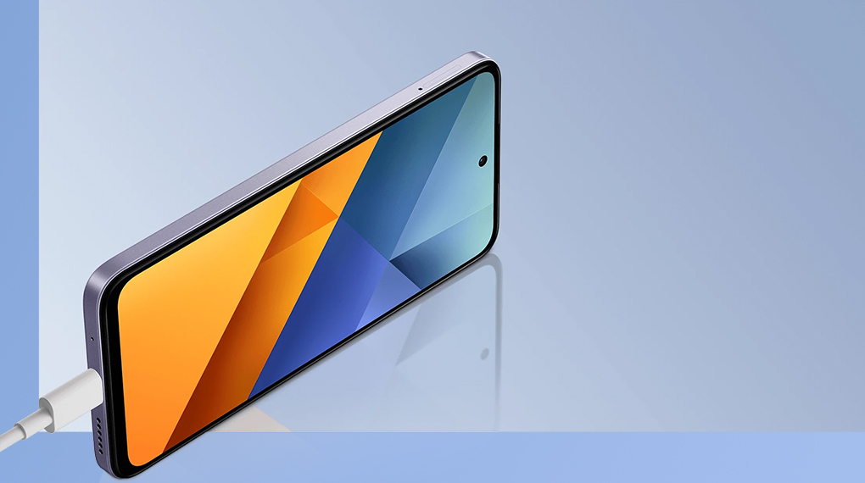](https://cdn.tgdd.vn/Products/Images/42/327343/xiaomi-poco-m6-pin-1.jpg)

POCO M6 hỗ trợ sạc nhanh 33W, giúp sạc lại pin nhanh chóng và thuận tiện hơn. Nâng cao trải nghiệm sử dụng pin cho người dùng, POCO M6 được trang bị công nghệ sạc thông minh, có khả năng tự động điều chỉnh dòng điện phù hợp với từng tình huống sử dụng để nâng cao hiệu quả sạc pin. Tính năng tăng tốc sạc giúp tăng tốc độ sạc thêm đến 20% khi [điện thoại](https://www.thegioididong.com/dtdd) hết pin.

[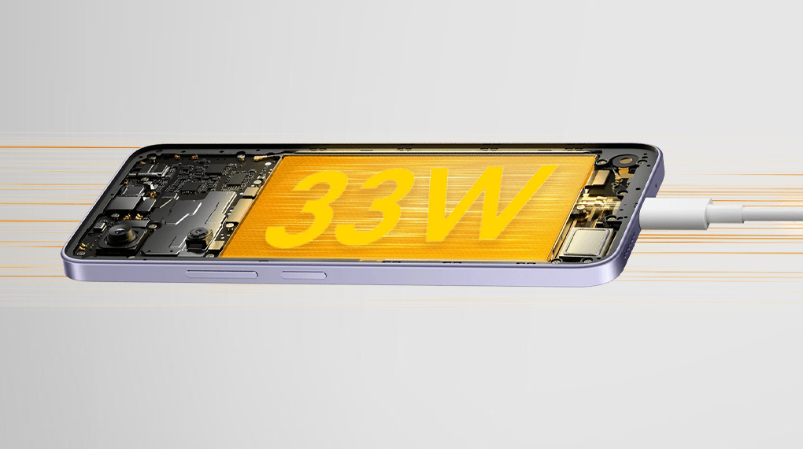](https://cdn.tgdd.vn/Products/Images/42/327343/xiaomi-poco-m6-sac-nhanh.jpg)

Xiaomi POCO M6 là một sản phẩm tuyệt vời, hội tụ đầy đủ những tính năng nổi bật với mức giá hợp lý. Không chỉ là một chiếc điện thoại thông minh, POCO M6 còn là người bạn đồng hành hoàn hảo, ghi lại mọi khoảnh khắc và nâng tầm phong cách của bạn.